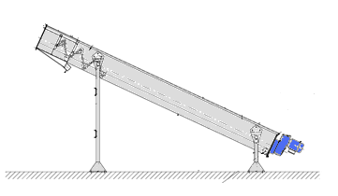 | ConDrain  Шнековый пресс Conpura  
Название проекта
Описание и основные требования, предъявляемые к проектируемой системе
Тип отходов
Производительность (м3/ч)
Требуемая длина
Требуемый угол наклона
Количество впусков
Предпочтительный материал исполнения установки |  |  | AISI 304 |  | AISI316
Требования по сети |  | __________ Вольт |  | _____________ Герц
Требуется ли панель управления? |  |  | да |  | нет
Требуется ли «бесконечный мешок» Longopack? |  |  | Да (пожалуйста, предоставьте расстояние между установкой и контейнером сброса). |  | нет

«Чертеж от руки» или приложить имеющиеся чертежи объекта/системы

